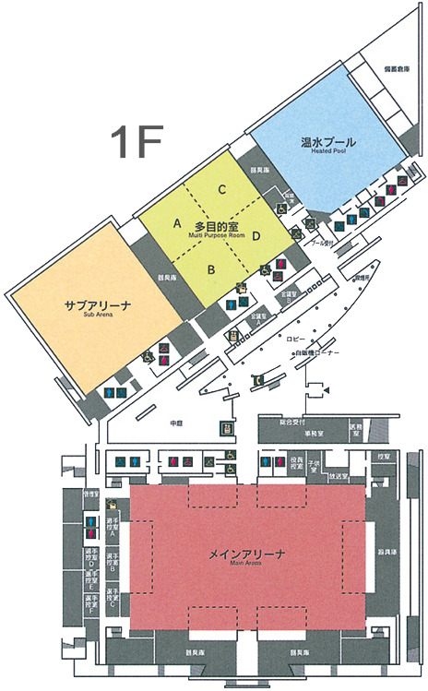
選手の更衣はこちらでお願いします。
※トレーニングルーム・プールについては、一般の利用客がいます。立入禁止箇所に立ち入ることはご遠慮ください。
選手入場口はこちらのみです。
・役員
・審判
・報道
・救護
・選手選考
・生徒役員
記録報道

選手・チーム役員・一般は入場不可
県内役員

審判の方の更衣はこちらでお願いします。
受付
ハンドボールグッズ
販売場所

※１階受付は、２４日～。
※２３日の受付は区役所になります。
※代表者会議・審判会議・ＴＤ会議・中学生会議は区役所です。
アップ会場
・役員
・審判
・報道
・救護
・選手選考
・生徒役員
Ａコート
アリーナ四隅の階段は選手・チーム役員・一般は使用不可
アリーナ四隅の階段は選手・チーム役員・一般は使用不可
選手・チーム役員・一般は入場不可
Ｂコート
一般は入場不可。
立入禁止
１階入口は、県内役員、来賓、審判、大会役員のみ入場可能です。
ベンチ
サイデン化学アリーナ
来賓控室
大会役員室
受付接待
日本協会
審判控室

